中三动态
• DAILY LIFE
//2022/11/3
//主题三《金色的秋天》
秋天来了，蓝蓝的天空中飘着几片白云，南飞的大雁也多了。

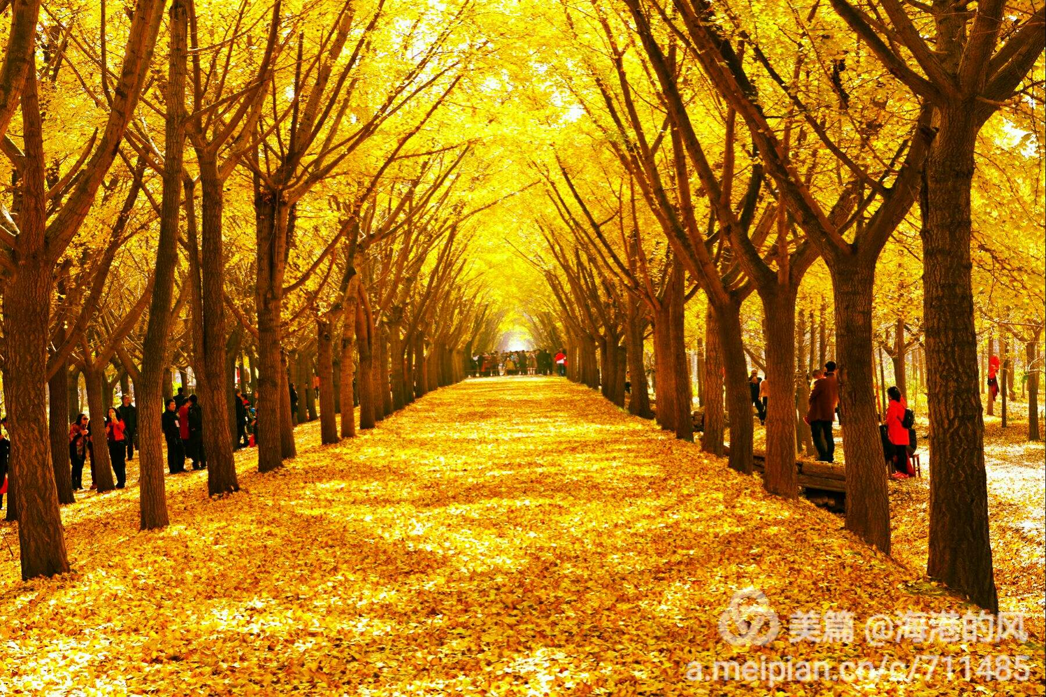

01 来园情况
早晨的天气温度较低，宝贝们穿上了外套，背着水杯来到了幼儿园。8：00左右，沈意涛、姜铭豪、章宇馨、史一菲、管浩轩、郭子萱、程颢茗等小朋友就开心地进入了教室，放水杯、自主签到 ；代语涵、肖筱雨、张若渊、王俊杰、查晟睿、张筱婠、张乐祺、刘欣悦等小朋友放好了日记本、自主喝牛奶。孙金莎、饶艺研、鞠欣橙、张馨月、彭屹洲、孟亦然、丁宇辰等小朋友能帮忙翻好椅子，主人翁意识棒棒哒！
今天共来园35人，2人在家休息。期待他们早日归来哦！
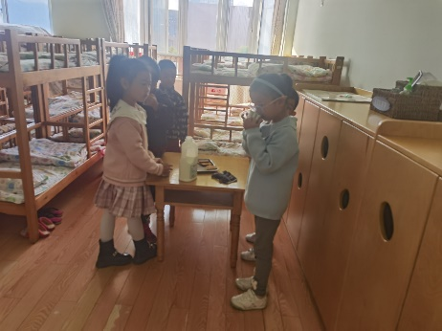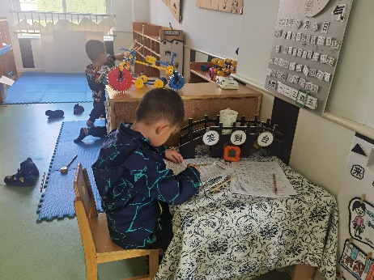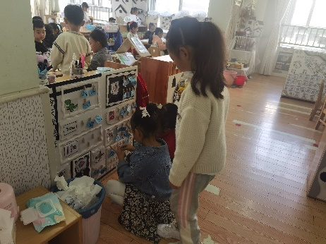
02 区域游戏
观察对象 | 观察实录 | 活动照片
姜铭豪、彭屹洲、程颢茗 | 三个小朋友拿出了亿童的数学玩具—购物小能手。三个人商量了一下，由豆豆担任店主，茗茗和宝宝担任顾客。  豆豆吆喝：“快来买呀，好多东西哦！”  茗茗：“我要积木、风扇。”  宝宝：“我要买点蔬菜回家做饭。” | 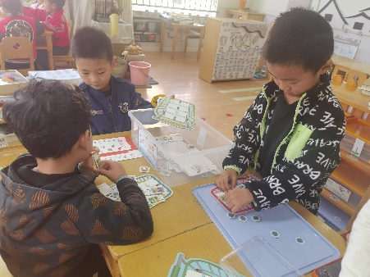
张晨可、刁瑾一 | 益智区里的蜂窝拼图很受小朋友的喜爱。可可拿出了玩具，和豆豆一起玩。可可选择了一个较难的关卡，请豆豆一起帮忙。  “这两个加起来是4，还需要2个变成6。”可可说。  “这个位置可以，调整一下。”豆豆建议。 | 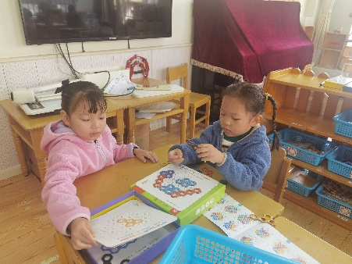
丁宇辰、张若渊、孟亦然 | 叮当和泡泡先进入了地面建构区，他俩打算做一个警察局。不一会儿，然然也进入了这个区域。他想做一个大隧道。三个人各自分工，有的拿积木，有的搭建，有说有笑。 | 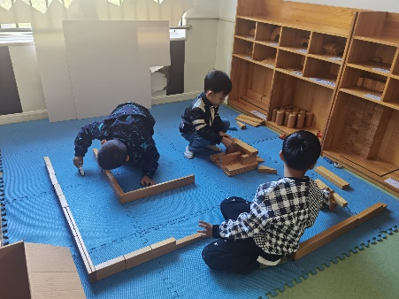

03 集体活动
美术活动《秋天的树林》
这是一节命题画活动，孩子们眼中秋天树林的景色是美丽而多彩的，枫叶树林重叠交织在一起让孩子们赏心悦目，果园里丰收的景象让孩子们更加乐不思蜀，本次活动通过欣赏不同秋天树林的图片引导幼儿认真观察秋天的树林的变化，用绘画形式来表现树林画面的远近关系，树枝的层叠交叉，感知颜色的色彩美，运用简单的线条勾勒，表现出秋天树林的多彩。
观察对象 | 观察实录
郭子萱 | “秋天的树林有黄色、红色，也有绿色，看起来很美。”亚亚说。
刘欣悦 | 悦悦：“我想画一幅落叶满地的树林，和我在新龙生态林看到的一样。”
史一菲 | 菲菲：“我想画一棵银杏树，上面有银杏果。周围在画些其他的小动物。”
肖琨耀 | “我要画很多棵树，有的是黄树叶，有的红树叶，有的绿叶，各不相同。”琨琨说。

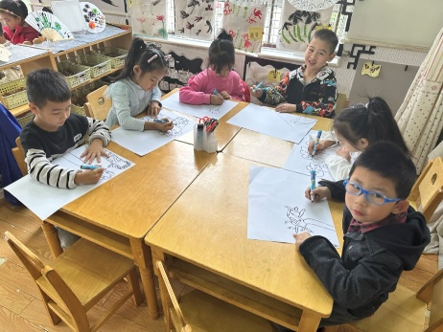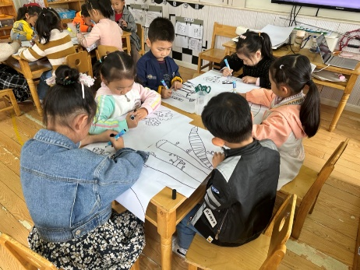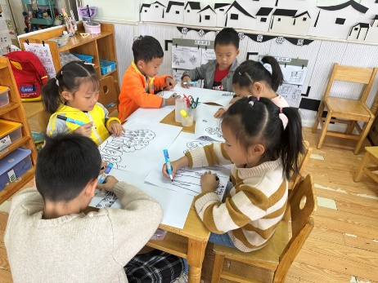
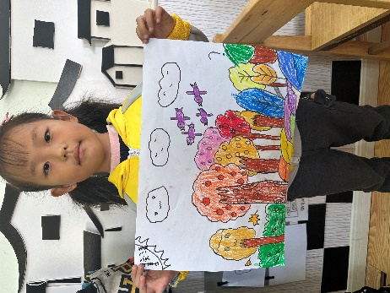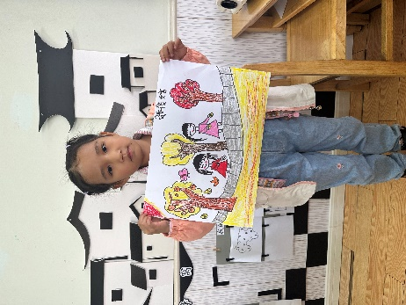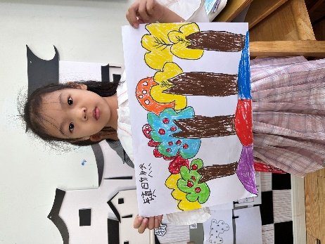
04 温馨提示
今天我们的午餐是炒猪肝、香菇青菜和银鱼汤。程颢茗、鞠欣橙、沈意涛、刘欣泽、刘欣悦、王俊杰等小朋友能够排好队有序盛饭、端菜；董奕清、王欣玥、孙金莎、章宇馨、张馨月、叶祉艺等小朋友用餐时能够保持安静，一口饭一口菜，细嚼慢咽，能够保持桌面整洁。个别小朋友的吃饭速度还有待提高，其他都跟上了散步的队伍，真是棒棒哒！
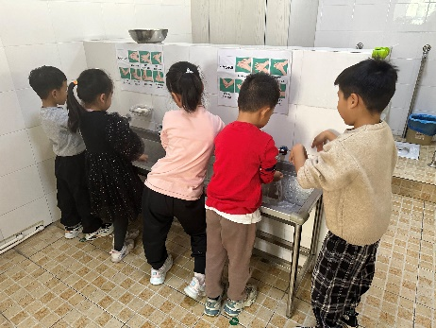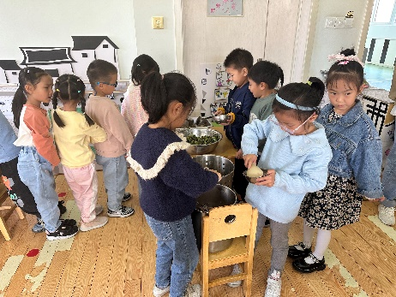
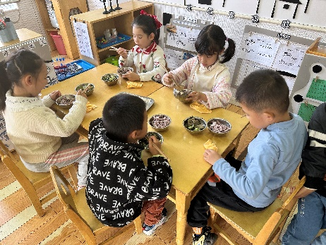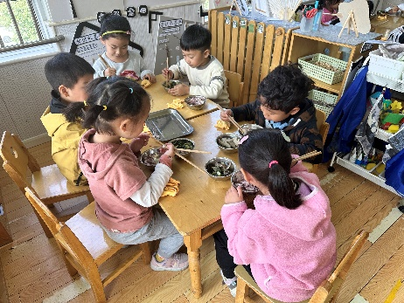
06 温馨提示
今日在园进行核酸检测的小朋友分别是张筱婠、孙金莎、饶艺研、刁瑾一、鞠欣橙、刘欣悦、张晨可和史一菲，请这8位小朋友的家长在核酸结果出来的第一时间将幼儿的核酸检测报告上传在线表格，感谢您的配合！

